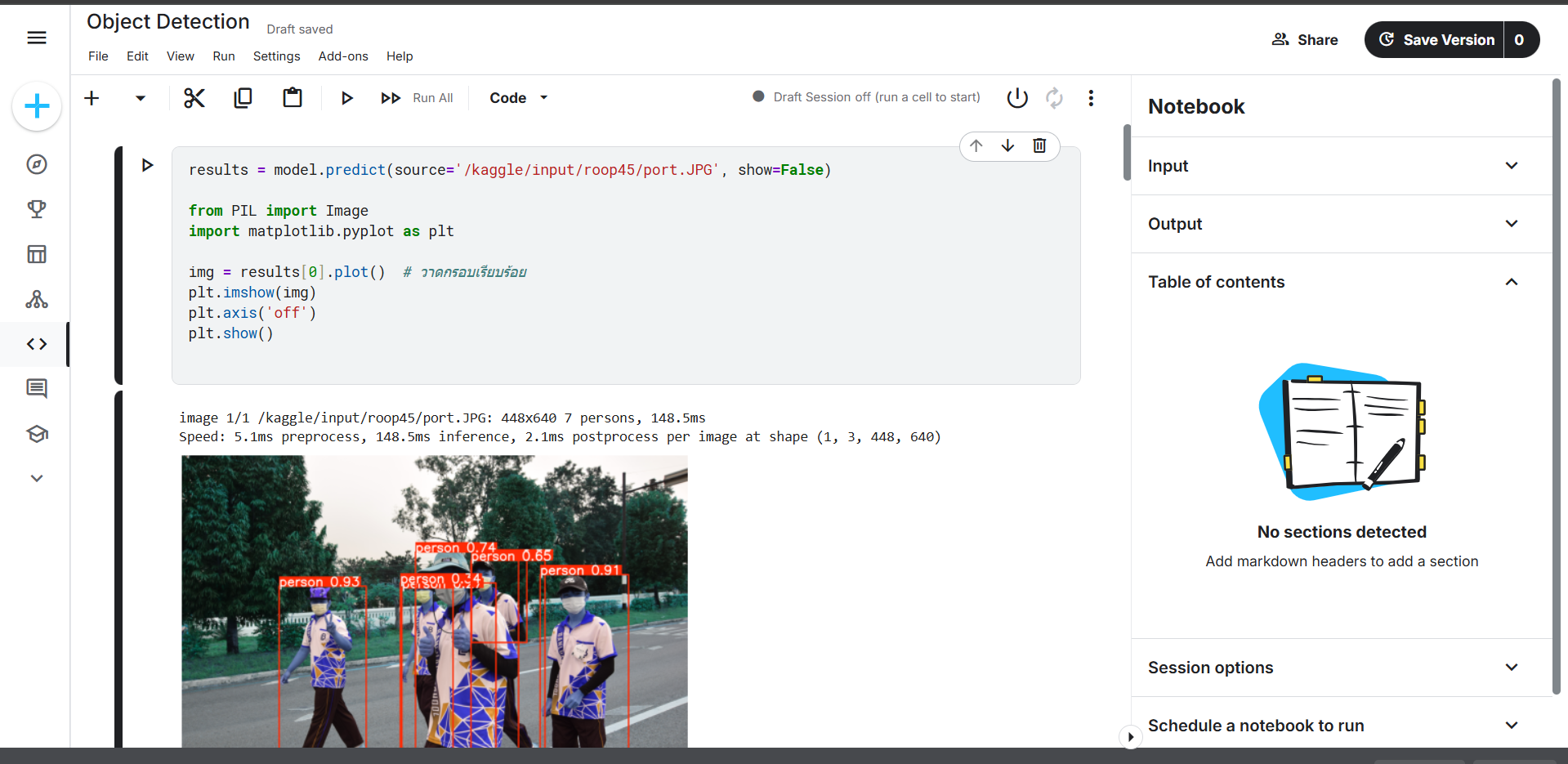

**ได้ลองเล่นตัวของ Kaggle มาประมาณ4-5 โค้ดแต่คือมันบอกว่าเชื่อมต่อ internet Kaggle ไม่ได้ ผมเลยฝังเป็นไลบารี่**

**ไฟล์zip ทั้ง**

**Ultralytics และ yolo ครับ**

1. ผมทำการแตกไฟล์เพื่อที่จะใช้ ไลบารี่ ultralyticsก่อนครับด้วยคำสั่งนี้

**!unzip -q /kaggle/input/ultralytics4/ultralytics-main.zip -d /kaggle/working/**

1. เพิ่ม path ของไลบรารีที่เราเพิ่ง unzip ไป ให้ Python มองเห็น

**import sys**

**sys.path.append('/kaggle/working/ultralytics-main')**

1. โหลดโมเดล YOLOv8n เข้ามาใช้งาน โดยใช้ path ที่อยู่ใน input folder

**model = YOLO('/kaggle/input/yolo45/yolov8n.pt')**

1. แล้วก็ให้โมเดลตรวจจับวัตถุในภาพ

**results = model.predict(source='/kaggle/input/roop46/119.jpg', show=False)**

**5.**ส่งผลลัพธ์กลับมาว่าเจอวัตถุอะไรในภาพบ้างจากนั้นก็ใช้ไลบรารี PIL กับ matplotlib เอาภาพที่มีกรอบล้อมวัตถุมาแสดงผลครับ

**from PIL import Image**

**import matplotlib.pyplot as plt**

**img_out = results[0].plot()**

**plt.imshow(img_out)**

**plt.axis('off')**

**plt.show()**

**ที่ผมเรียนในตอนนี้(bullet)**

**1. basic machine learning**

**2.basic deep learing**

**3.Go lang**

**4.Next js**